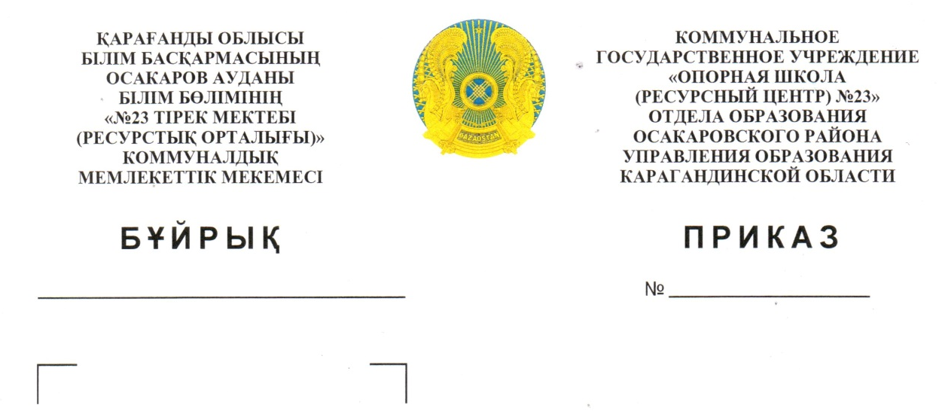

Құқық бұзушылықтың алдын
алу Кеңесі туралы

Жоспарлау, әлеуметтік қауіпті жағдаяттардың (баланың қадағалаусыз қалуының, құқық бұзушылықтың, қоғамға жат іс – әрекеттер) алдын алу жұмыстарын ұйымдастыру және орындалысын бақылау мақсатында БҰЙЫРАМЫН:
- Келесі құрамда құқық бұзушылықтың алдын алу Кеңесі құрылсын:
Мусипова М.Б. – төрайымы, мектеп директоры;
Машрапова А. К. – хатшы;
Кеңес мүшелері:
Жаныспаева К.О. – ОТЖД орынбасары
Есенгулова М.Ж. – ОТЖД орынбасары
Рахимжанова Д.М. - ТЖД орынбасары
Култебай А.Б. - ТЖД орынбасары
Хишин А.Б. – УИП ОМПС Молодежного ПОП ОП
Заханай Г – әлеуметтік педагог
Батай К – педагог-психолог
Бинеева Н.Ю. – педагог-психолог
Торбаева З. Х. – медбике
Шевергина Н.В – тарих пәні мұғалімі
Оспанова А.А. – ата – аналар комитетінің өкілі;
Серік Жүсіп – 11а сынып оқушысы
Бекхожин Ильяс – 10а сынып оқушысы
Степанов Артур – 11б сынып оқушысы
Жилюк Виктория – 10б сынып оқушысы
Сулейменова Дильназ – 10а сынып оқушысы
- Осы бұйрықтың орындалуын бақылау директордың тәрбие ісі жөніндегі орынбасарлары Д.М.Рахимжановаға, А.Б.Күлтебайға жүктелсін.

Мектеп директоры Мусипова М.Б.

